Азбука Брайля
Азбука Брайля — азбука для незрячих или плохо видящих людей, построена с использованием тактильного шрифта. Азбуку Брайля называют также алфавитом Брайля, шрифтом Брайля. Идея заключается в кодировании букв и других символов на гладкой поверхности с помощью выпуклых точек, расположенных на определённых позициях. Для каждой буквы выделяется шесть позиций — две колонки по три позиции в каждой. Наличие или отсутствие точки в той или иной позиции и задаёт код буквы. Незрячие люди трогают поверхность пальцами и «считывают» буквы.
Для людей с проблемами зрения алфавит Брайля, состоящий из рельефно-точечного шрифта, является единственной возможностью получить образование и полноценно участвовать в жизни общества. Незрячих людей обучают «слепому» чтению тифлопедагоги.

Русский алфавит Брайля
Шрифтом Брайля кодируются алфавиты разных языков, в том числе русского языка. Ниже показан русский алфавит в представлении кодами Брайля.

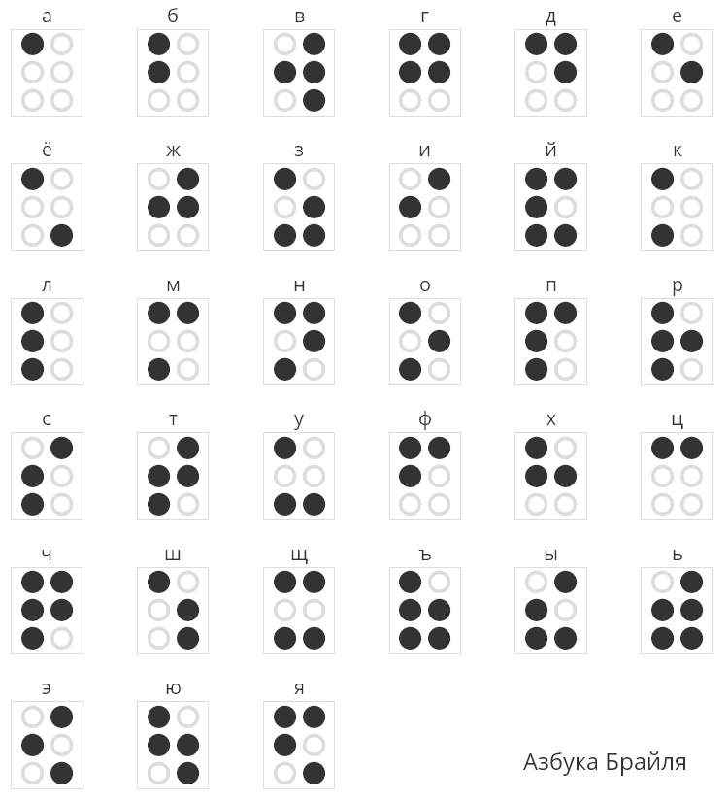

История создания шрифта
В начале 19-го века был изобретен шрифт для военных нужд с целью передачи данных в полной темноте. Изначально его условно называли «ночное письмо». Это было необходимо для того, чтобы в ночное время не привлекать противника отблесками света при получении распоряжений командования. «Ночное письмо» состояло из выпуклых точек, где на 12 выпуклостей приходилось 36 звуков. Военным это показалось слишком сложным, и метод не прижился.
Но его основатель, французский офицер-артиллерист, не остановился на этом и в 1821 году отправился со своими новациями в Королевский институт слепых, где Луи Брайль заинтересовался изобретением. но отметил некоторые недостатки. Первый существенный недостаток, как посчитал Брайль, исключал возможность орфографического написания, так как наборы точек обозначали только звуки. Ко второму недостатку он отнес несоразмерность точек пучкам пальцев руки, которая вынуждала читающего передвигать пальцы для ощупывания следующих выпуклостей из знака, что усложняло чтение.
Брайль усовершенствовал азбуку для незрячих, скомпоновав по 6 выпуклостей для каждой отдельной буквы французского алфавита. Первой печатной книгой по Брайлю стала «История Франции» в 1837 году, а первой в России по этой системе стала детская книга для слепых уже в 1885-м. Современная азбука Брайля служит для слепых людей отдельной системой письма.
Усовершенствованная со временем азбука приобрела три уровня шрифта, которыми пользуются незрячие читатели, обладающие определенные знаниями и навыками чтения. К таковым относятся:
- шрифт для начинающих, который содержит все звуки и знаки препинания;
- широко используемый шрифт, в котором предусмотрены условные сокращения для экономии места;
- редко встречающийся шрифт, в котором сокращаются слова до уровня нескольких букв или просто символов.

Как устроен шрифт
Буквы в общепризнанной системе представляют собой шесть выпуклостей в два вертикальных ряда. Чтение происходит справа налево на первой странице и наоборот на следующей. Неудобство заключается и в том, что нумерация точек идет сверху вниз, а читаются сначала точки в столбце справа, затем в левом. На обратной стороне листа этот принцип усложняет процесс чтения.
Кроме порядка расположения выпуклых точек система Брайля предполагает и определенные их размеры, а также расстояние между точками. Минимальная высота отметки не должна быть менее полусантиметра, расстояние от протокола до протокола равно двум с половиной миллиметрам, горизонтальное — пять миллиметров. Эти нормы позволяют быстро и без особых затруднений освоить навыки чтения незрячим.

Особенности грамматики
Предложения при письме по Брайлю имеют определенные особенности шрифта, нарушающие общепринятые нормы грамматики. К таким особенностям относятся следующие моменты:
- прописные буквы не учитываются;
- отсутствует пробел после запятой и перед тире;
- тире и дефис обозначаются одинаково.
Если незрячему человеку предстоит набирать тексты на компьютере, то во избежание ошибок с перечисленными моментами ему придется пройти специальную подготовку.

Преимущества и недостатки
Как и любой метод чтения и письма система Брайля имеет преимущества и недостатки. Если говорить о достоинствах шрифта, то их гораздо больше:
- легко освоить и использовать;
- просто создавать тексты;
- возможность для незрячего получить образование;
- возможность общаться с людьми на расстоянии;
- повышение самооценки слепого благодаря получаемой информации;
- возможность заниматься общественно полезной работой;
- возможность получить работу.
К недостаткам можно отнести:
- объемность письменных материалов;
- невысокую скорость чтения;
- недоступность общения онлайн.

Возможности использования
Прогресс не стоит на месте. Проблема слепоты задевает многие семьи, в которых сталкиваются с врожденными аномалиями, а также травматической потерей зрения родственников. Этот факт подталкивает исследователей и ученых к созданию приборов, облегчающих жизнь таким людям.
Примером такой работы служат разработки устройств, позволяющих незрячим людям пользоваться компьютером. В этой области уже есть некоторые достижения. Например, созданы экспериментальные дисплеи, позволяющие «считывать» пальцами на экране тексты. К сожалению, в массовое производство их пока запустить не удается из-за больших габаритов и высокой стоимости. Есть другая более перспективная идея — электронная перчатка, которая находится на стадии разработки.

